附件一：专业选修课网上选报流程图

（一）输入用户名和密码，登陆教务管理系统
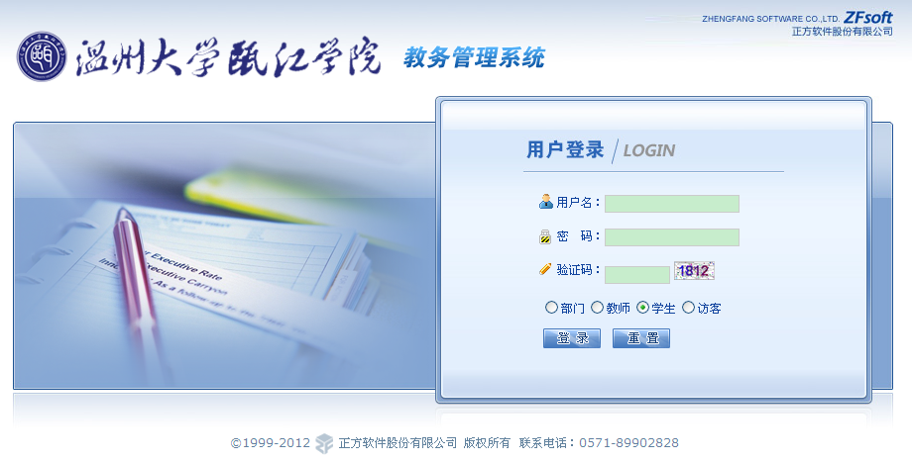

（二）点击“网上选课”下的“专业选修课”菜单，进入选报页面
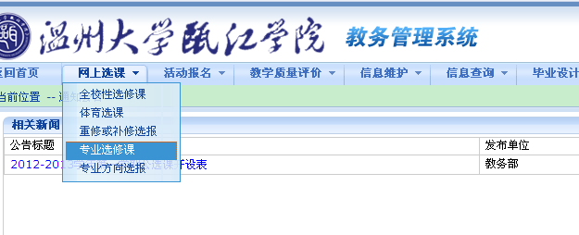

（三）依次按照下图的3个步骤进行课程选报，确认选课成功后再退出。
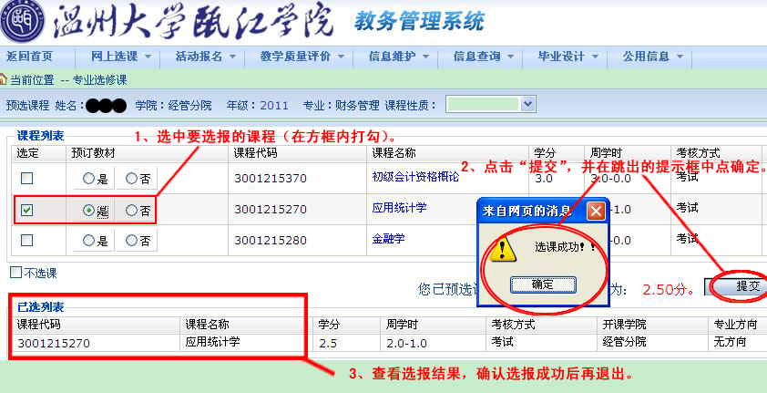

注意：确认专业选修课选报成功后，再退出选报系统。

